Биология 6 класс
Проверочная работа по теме
«Строение и многообразие покрытосеменных растений»
Вариант 1
№1. (2балла) Основные части семени – это …..(1) и …..(2). Запас ….(3) веществ семени находится в особой запасающей ткани - …(4).
№2. (2 балла)
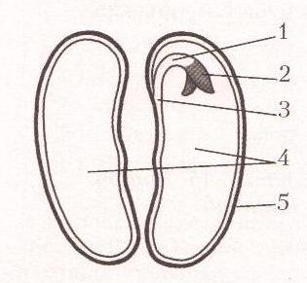
Семя какого растения - однодольного или двудольного - изображено на рисунке? Запишите части семени растения, обозначенные цифрами 2,3,4.

№3. (1 балл)
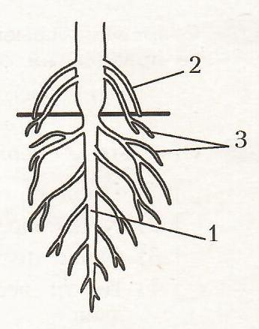
Определите по описанию вид корня: «Корни, образующиеся на стеблях, а у некоторых растений на листьях». Какой цифрой он обозначен на рисунке?

№4. (1 балл) Допишите предложение. Корневая система, в которой сильнее всех развит главный корень, называется….
№5. (1 балл)
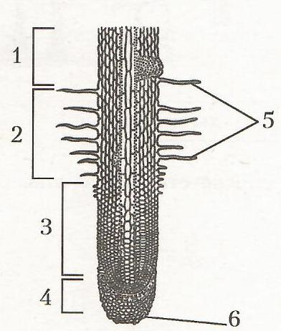
Определите по описанию одну из зон корня: «По клеткам этой зоны корня вода и минеральные вещества перемещаются к стеблю».
Какой цифрой эта зона корня обозначена на рисунке?

№6. (2 балла)
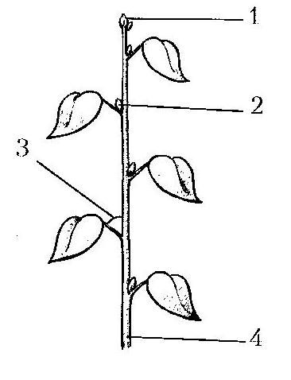
Какой орган растения изображен на рисунке? Напишите, как называются части этого органа, обозначенные цифрами 1,3,4.

№7. (1 балл) Определите по рисунку типы листорасположения.
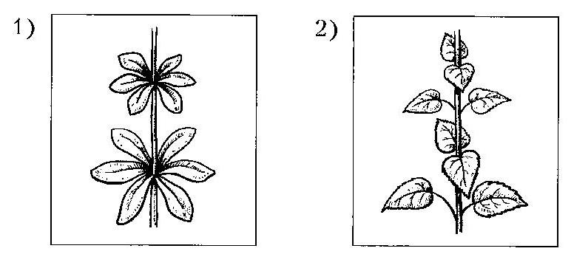
№8. (2 балла) Запишите части листа, обозначенные на рисунке цифрами:
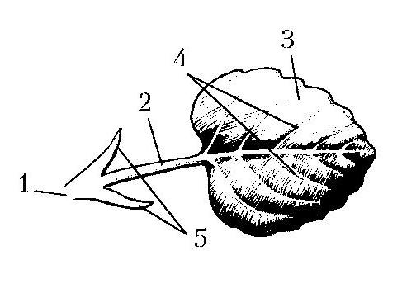

№9. (1 балл) Стебель деревьев растет в толщину за счет деления клеток _____.
№10.(2 балла) Главные части цветка – это ___(1) и ____(2). Вокруг них расположен ___ (3).
№11. (1 балл) Цветки, в которых есть и тычинки, и пестики, называются ______ .
№12. (1 балл) Растения, у которых мужские и женские цветки находятся на одной особи, называются ____ .
№13. (2 балла) Установите соответствие между схемой и типом соцветия.
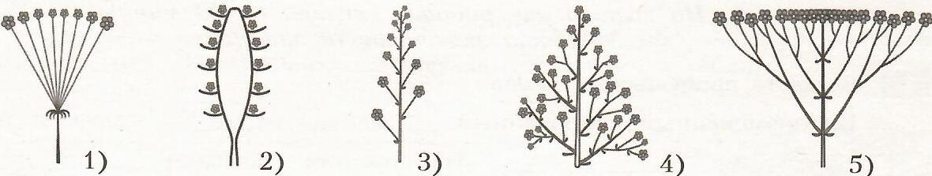
А- метелка
Б- щиток
В – початок
Г- зонтик
Д- кисть

№14. (1 балл) Плод состоит из ______ и ________.
№15. (2 балла) Видоизменениями корней являются
1) корневые клубни; 2) придаточные корни – прицепки; 3) столоны; 4) луковицы; 5) усики; 6) корнеплоды.

№16.(3 балла)
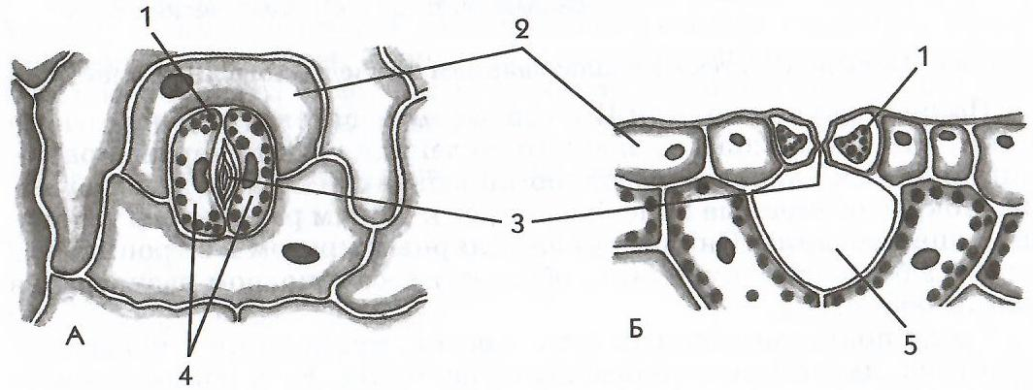
Напишите, что изображено на рисунке. Определите и подпишите названия структур, указанных цифрами.

№17.(4 балла) Установите соответствие между частями растений и функциями, которые они выполняют.
Части растений | Функции
1) ситовидные трубки | А) защитная
2) пробка | Б) транспортная (проводящая)
3) устьице | В) запасающая
4) сердцевина | Г) газообмен
5) сосуды
6) клубни
7) корнеплоды
8) чечевички

№18.(5 баллов) Рассмотрите фотографию плода малины. Выберите характеристики, соответствующие его строению. (Формат ответа: А-1, Б-2, В-3 и т.д.)
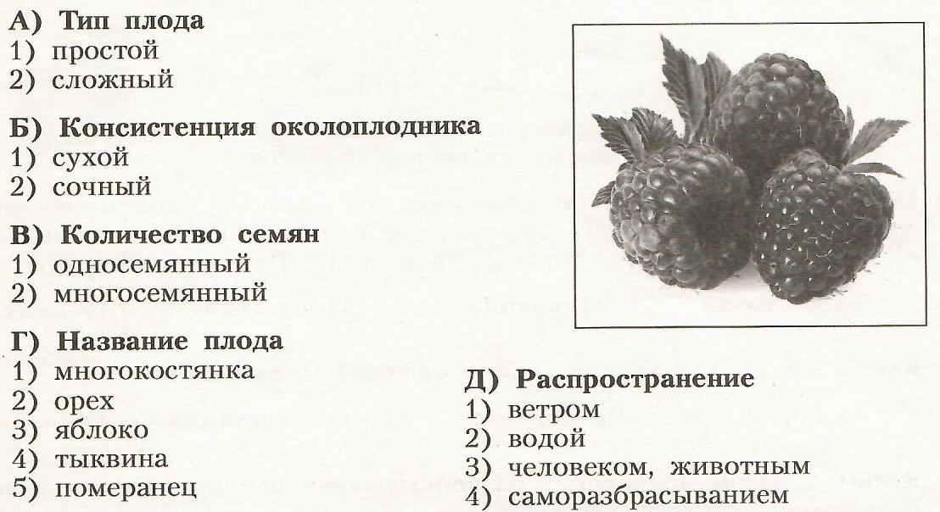

Вариант 2

№1. (2балла) В зародыше семени различают зародышевый …(1), зародышевый ….(2), …..(3) и ……(4).
№2. (2балла)
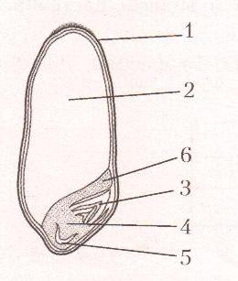
Семя какого растения - однодольного или двудольного - изображено на рисунке? Запишите части семени растения, обозначенные цифрами 2,3,6.

№3. (1 балл)
Определите по описанию вид корня: «Корень, развивающийся из зародышевого корешка». Какой цифрой он обозначен на рисунке?

№4. (1 балл) Допишите предложение. Корневая система, состоящая из придаточных и боковых корней, в которой главный корень недостаточно развит, называется …. .

№5. (1 балл)
Определите по описанию одну из зон корня: «В этой зоне находятся корневые волоски, которые забирают из почвы воду и минеральные вещества».

Какой цифрой эта зона корня обозначена на рисунке?

№6. (2 балла)
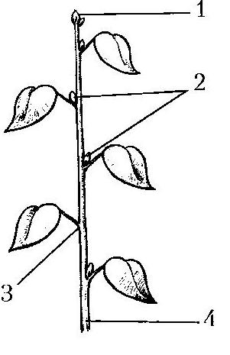

Какой орган растения изображен на рисунке? Напишите, как называются части этого органа, обозначенные цифрами 2,3,4.

№7. (1 балл) Определите по рисунку типы листорасположения.
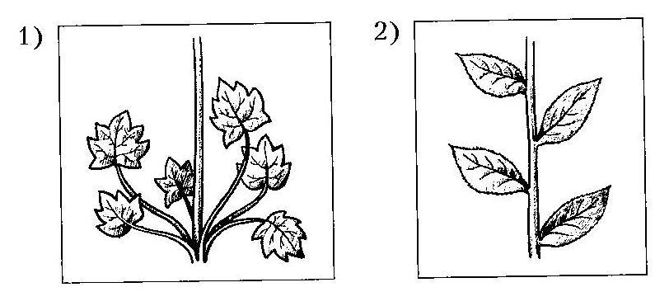
№8. (2 балла) Запишите части листа, обозначенные на рисунке цифрами:
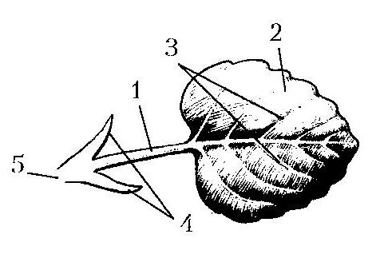

№9. (1 балл) _________ и ________ - это покровные ткани стебля.
№10. (2 балла) ____(1) и _____(2) – главные части цветка. Цветок – это ____(3) орган цветкового растения.
№11. (1 балл) Цветки, которые имеют только пестики, называются ______ (______) .
№12. (1 балл) Растения, у которых мужские и женские цветки находятся на разных особях, называются ____ .
№13. (2 балла) Установите соответствие между схемой и типом соцветия.
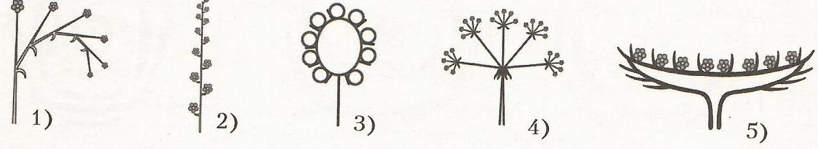
А- головка
Б – сложный зонтик
В – завиток
Г – корзинка
Д - колос

№14. (1 балл). Важнейшие функции плода - _____ и _______ семян.

№15. (2 балла). Видоизменениями побегов являются:
1) корневище; 2) корнеплоды; 3) клубни; 4) луковицы; 5) корневые клубни; 6) корнеплоды.

№16.(3 балла)
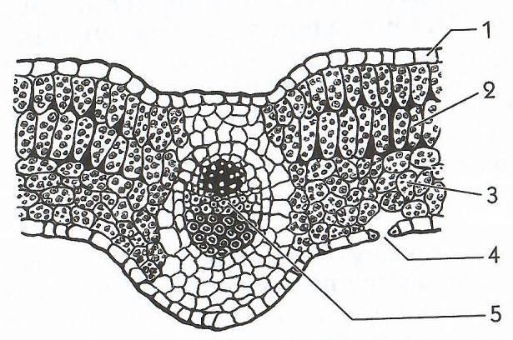
Напишите, что изображено на рисунке. Определите и подпишите названия структур, указанных цифрами.

№17. (4 балла) Установите соответствие между частями растений и функциями, которые они выполняют.

Части растений | Функции
1) ситовидные трубки | А) запасающая
2) кожица | Б) транспортная (проводящая)
3) устьице | В) газообмен
4) сердцевина | Г) защитная
5) сосуды стебля
6) пробка
7) чечевички
8) корнеплоды

№18. (5 баллов) Рассмотрите фотографию плода вишни. Выберите характеристики, соответствующие его строению. (Формат ответа: А-1, Б-2, В-3 и т.д.)
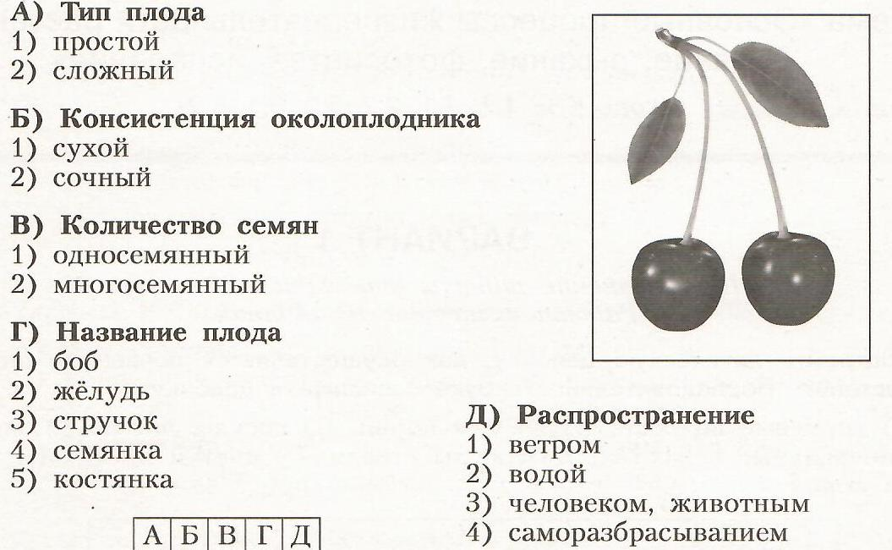

Ключи

№ задания | Вариант 1 | Вариант2
1. | 1) зарадыш 2) семядоли 3) пит.в-в 4) эндосперме | Корешок, стебелек, почечку и семядоли
2. | Двудольного, 2)почечка, 3)корешок 4)семядоли | Однодольного, 2-эндосперм, 3-почечка, 6-семядоли
3. | Придаточные, 2. | Главный, 1
4. | Стержневая | Мочковатая
5. | 1 | 2
6. | Побег, 1)верх.почка 3)пазуха листа 4)стебель | Побег, 2-пазушные почки, 3-узел 4-стебель
7. | Мутовчатое, супртивное | Мутовчатое. очередное
8. | Основание, черешок,листовая пластинка,жилки, прилистники | Черешок, листовая пластинка, жилки, прилистники
9. | Камбия | Кожица и пробка
10. | Пестик, тычинки, околоцветник | Пестик, тычинки,генеративный
11. | Обоеполые | Пестичный (женский)
12. | Однодомные | Двудомные
13. | ГВДАБ | ВДАБГ
14. | Семян и околоплодника | Образование и распространение семян
15. | 126 | 134
16. | Устьице. 1-хлоропласт, 2-клетки кожицы, 3-уст.щель, 4- замыкающие клетки, 5-межклетник | 1-Кожица, 2-столбчатая ткань, 3-губчатая ткань, 4-устьице, 5-проводящий пучок
17. | А-2, Б-15, В-4,6,7, Г-38 | А-4,8, Б-15, В- 3,7, Г-2,6
18. | А-2, Б-2, В-2, Г-1, Д-3 | А-1, Б-2, В-1, Г-5, Д-3
Всего баллов | 34

Оценивание результатов:

Отметка | Баллы
5 | 32-34
4 | 24-31
3 | 17-23
2 | 0-16

